Мастерская производит и реализует сумки ,подсумки, чехлы для ношения ,хранения, переноски ручного и электрического инструмента, хозяйственного инвентаря. Мы принимаем заказы на изготовление сумок и чехлов любой модификации для различного инструмента и оборудования.
Возможно изготовление изделий с логотипом и фирменной символикой заказчика.
Мы занимаемся производством рекламной и сувенирной продукции такой как промо сумки, промо рюкзаки, косметички, папки, сумки-холодильники , сувенирные подушки, спецодежда и промоформа с нанесением фирменной символики.

Прайс-лист от 15 марта 2019г.

артикул | наименование | Цена в руб. с НДС-20%
 | Материал полиэстр
147301 | Жилет «Мастер» | 1110
Новинка  147302  1680 | Рюкзак для инструмента «Новатор», материал особо прочный полиэстер 1680. Тукан  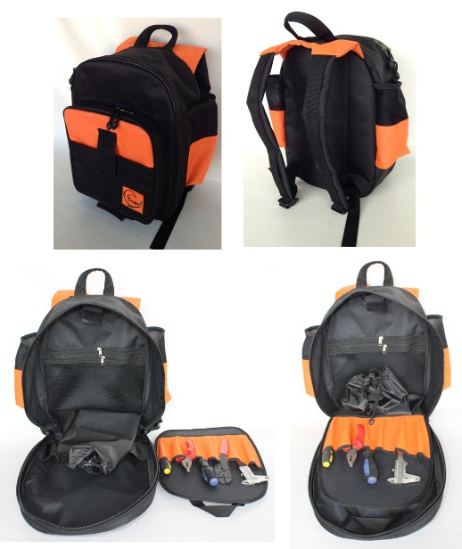 | 2550
147302 | Рюкзак для инструмента «Новатор» (полиэстер 600 )  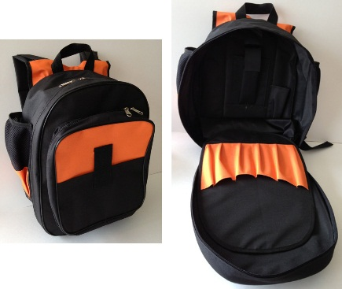 | 1900
140421 | Рюкзак-папка для мелкогабаритного инструмента, прочих мелочей  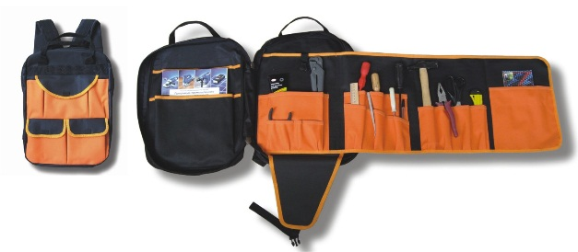 | 1900
Новинка  140426  1680 | Рюкзак для инструмента(отделение для ноутбука),особо прочный полиэстер Тукан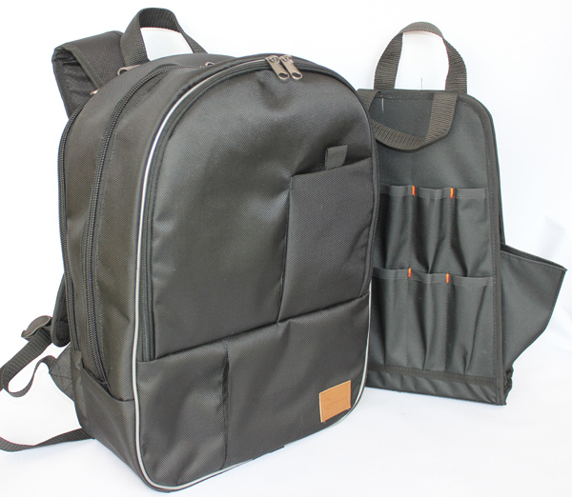  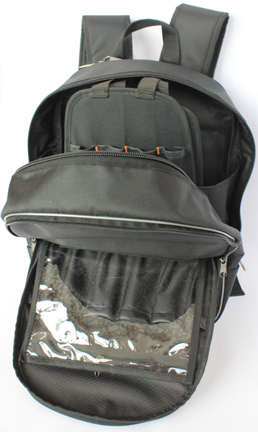 | 3450
140424 | Скрутка для инструмента  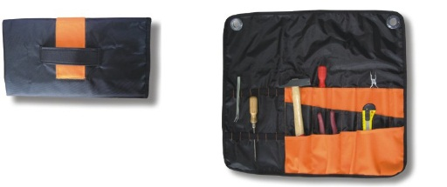 | 695
147303 | Папка для инструмента большая  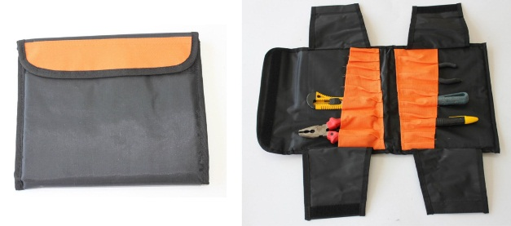 | 590
147304 | Папка для инструмента малая | 550
147305 | Рол для инструмента малый*(двухслойный) | 490
147306 | Рол для инструмента большой *(двухслойный) | 580
147308 | Сумка-пояс для крепежа и инструмента  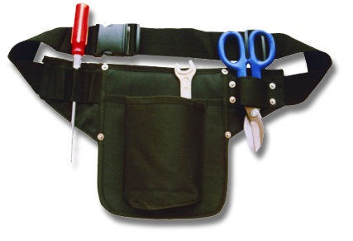 | 620
147309 | Сумка монтажника  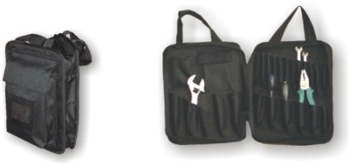 | 1105
147310 | Сумка для инструмента универсальная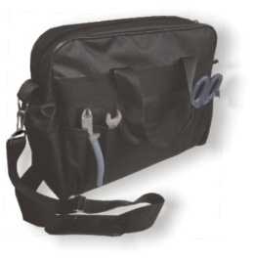 | 1105
Новинка  147310  1680 | Сумка для инструмента универсальная ,материал особо прочный полиэстер 1680, со съемной пластиковой паллетой Тукан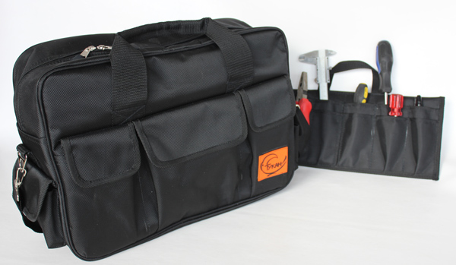 | 2310
Новинка  147311  1680 | Сумка для перфоратора и крупногабаритного инструмента  650*350*350 мм, жесткое дно  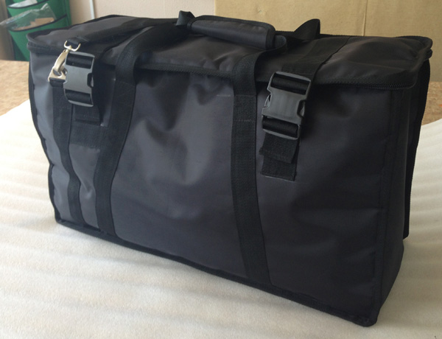 | 4550
147315 | Сумка для инструмента «Компакт» 250*250*140 мм (полиэстер)  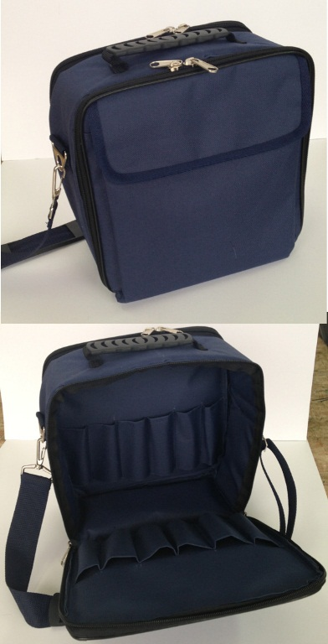 | 1350
147315K | Сумка для инструмента «Компакт» 250*250*140 мм(кожзаменитель)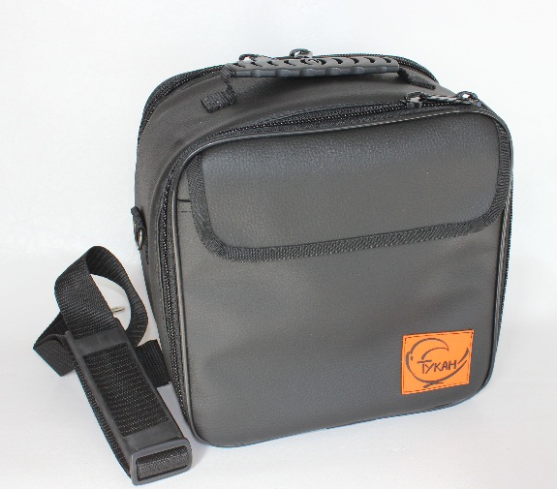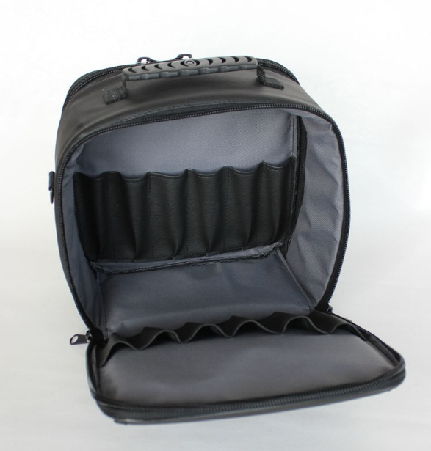 | 1500
147315С  Новинка | Сумка –портфель для инструмента «Компакт»250*250*140 мм кожзаменитель с дополнительным съемным элементом для мелкогабаритного инструмента | 1900,00
147316  1680 | Сумка для инструмента , с отделениями для ноутбука и документации 410*150*310 мм  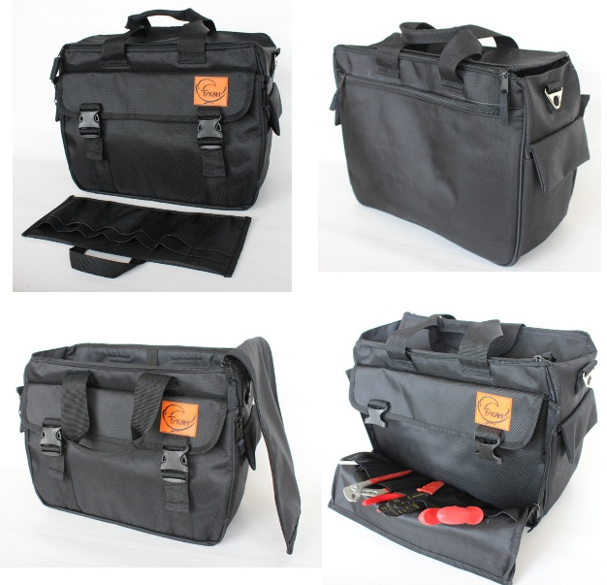 | 2420
147318 | Накидка на ведро(7-10литров) для инструмента и инвентаря | 1400
147319 | Папка для мелкогабаритного инструмента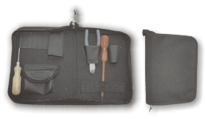 | 580
147321 | Сумка для UTP инструмента  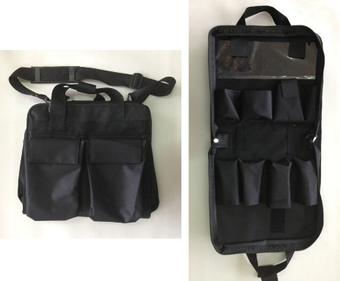 | 1600
147327Э | Папка для инструмента | 850
147320 | Папка для инструмента на резинках  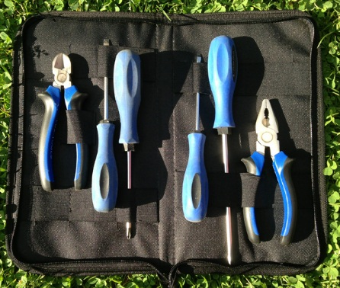 | 550
 | Подсумки, пояса для инструмента
Материал кожа КРС 1,6-1,8 мм
(изделия из кожи производим только оптом, в розницу распродаются остатки , если есть в наличии)
К-001 | Кожа Сумка-пояс « Профи» | По запросу
К-002 | Кожа Сумка подвесная для инструмента « Мастер» | По запросу
К-003 | Кожа Сумка подвесная для инструмента « Краб» | По запросу
К-004 | Кожа Сумка подвесная для инструмента « Скиф» | По запросу
К-006 | Кожа Подсумок для шуруповёрта | По запросу
К-007 | Сумка для инструмента | По запросу
К-008 | Подсумок Фасад | По запросу
 | Кофры для инструмента
К-001.1 | Югра ( полиэстер)  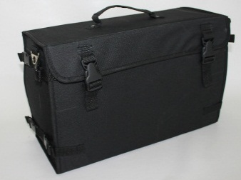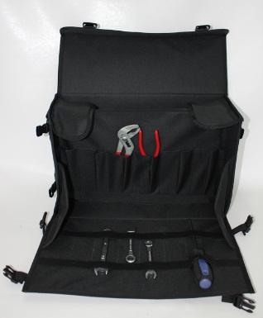 | 2950
К-001.2 | Югра (прессованная кожа)- | По запросу
 | Материал нейлон
14040 | Сумка-пояс для инструмента « Версия»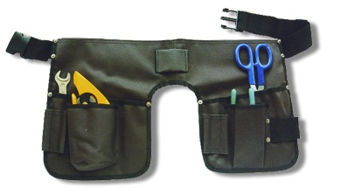 | 625
14041 | Сумка-пояс для инструмента «Профи1»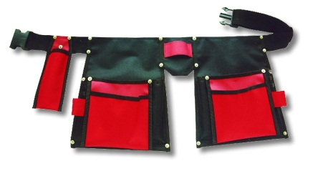 | 625
14042 | Сумка для инструмента «Профи2» | 498
14043 | Сумка-пояс « Шеф» | 590
14044 | Подсумок для шуруповёрта | 565
14047 | Папка для мелкогабаритного инструмента « Визит»  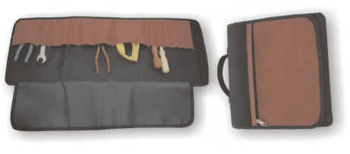 | 695
147348 | Подсумок для инструмента | 790
14050 | Сумка монтера Аналогог СМ-6 37*28*9 см | 1050
14051/1 | Сумка для инструмента «ВИРА» | 820
14051 | Сумка для инструмента « Модуль»пгс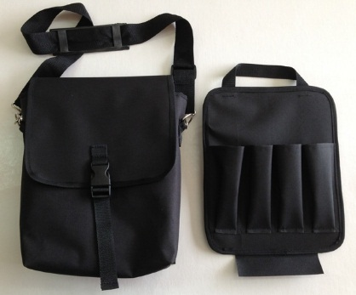 | 820
14052 | Сумка для инструмента СМ 7 | 750
140425 | Футляр для Бит | 250
1404025 | Сумка-кейс для инструмента «Мастер»  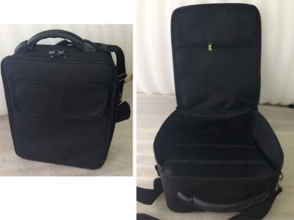 | 1600
14048 | Подсумок «Лайт» | 165
14049 | Ремень | 165
140410 | Подсумок « Вальтер» | 185
140411 | Подсумок « Бокс»  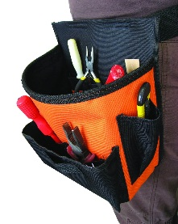 | 730
 | Сумки для инструмента –новая серия (нейлон)
Н-001 | Сумка –пояс д/инструмента многофункциональная  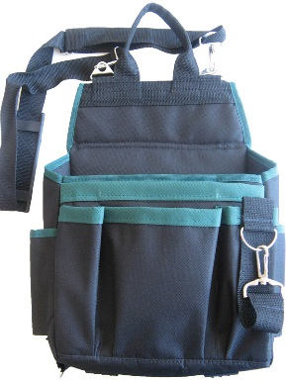 | 995
Н-002 | Сумка –пояс для мелкогабаритного инструмента  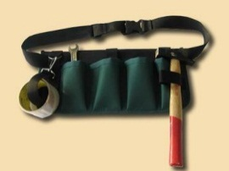 | 475
Н-003 | Ремень | 250
Н-004 | Фартук для работы, с отделениями д/инструмента  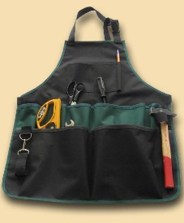 | 990
Н-005 | Скрутка для инструмента 400х440 мм на застёжках | 698
Н-006 | Скрутка д/ инструмента560х485мм с ручкой и на застёжках  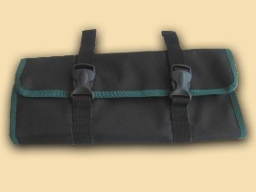  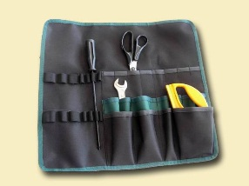 | 798
Н-007 | Скрутка для инструмента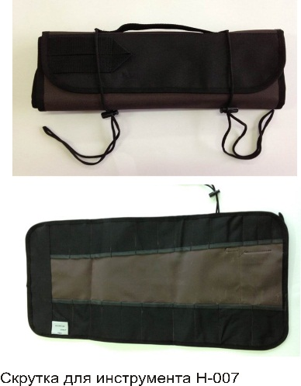х | 695
Новинка  Н-008 | Сумка –пояс для инструмента (три модуля),с металлическим держателем молотка Тукан (производится в синем и черном цветах)  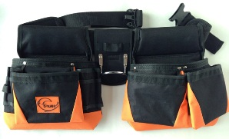 | 1400
Новинка  Н-009 | Подсумок для инструмента с металлическим держателем молотка Тукан(Производится в синем и черном цветах) | 990
 | 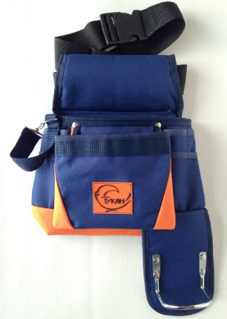
Н-010 | Сумка для инструмента поясная с ремнем  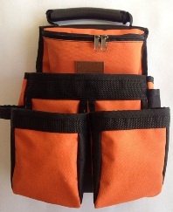 | 699
Н-11  Новинка | Подсумок для инструмента с ремнем, со скобами для подвески инструмента и карабином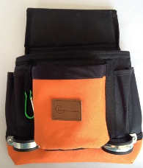 | 895,00
Н-12 | Сумка-папка для набора инструментов | 990
Н-13 | Поясная сумка –пояс для инструмента со светоотражающей лентой  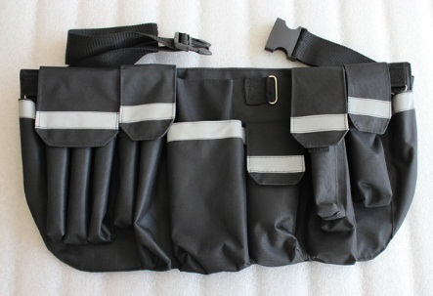 | 1450
Н-14  Новинка | Поясная сумка с съемной скруткой для мелкогабаритного инструмента  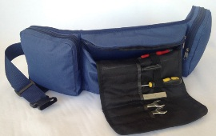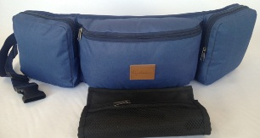  Цвета-красный ,хаки,черный,синий | 975,00
PS-1 | Подсумок для складского терминала и мелкой канцелярии | 320
PS-2 | Подсумок для мелких инструментов и канцелярии  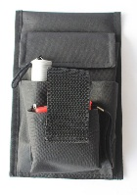 | 280
PS-3 | Подсумок для мелких инструментов и канцелярии  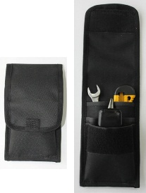 | 280
PS-4 | Подсумок для мелких инструментов и канцелярии  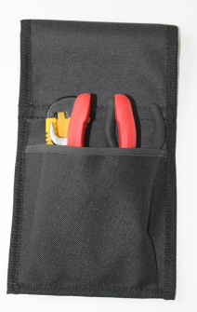 | 270
PS-5 | Подсумок для мелких инструментов и канцелярии  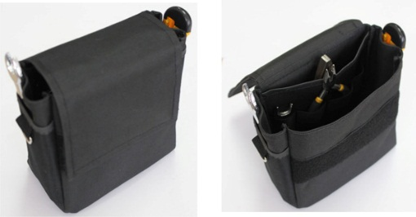 | 300
PS-6 | Подсумок для документов | 400
PS-7 | Подсумок для мелких инструментов и канцелярии | 350
Сумки для инструмента каркасные
Полиэстр
С001 | Сумка для инструмента320*190*250мм 22 отделения  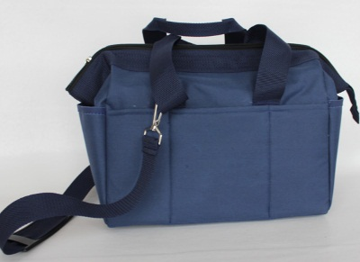 | 1290
С002 | Сумка для инструмента  320*190*250мм 20 отделений  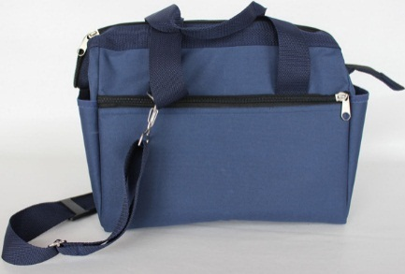 | 1300
С003 | Сумка для инструмента 350*200*250 мм 22 отделения  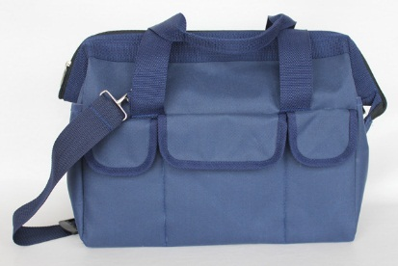 | 1400
С004 | Сумка для инструмента 350*200*250 мм 25 отделений  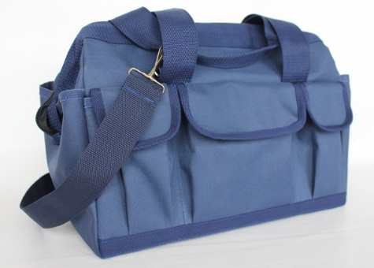 | 1490
С005 | Сумка для инструмента 460*220*280 мм 22 отделения  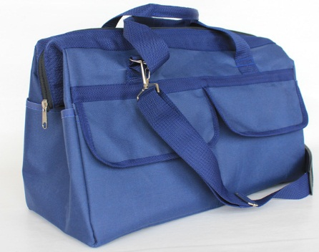 | 1550
С006 | Сумка для инструмента на каркасе 490*330*260 23 отделения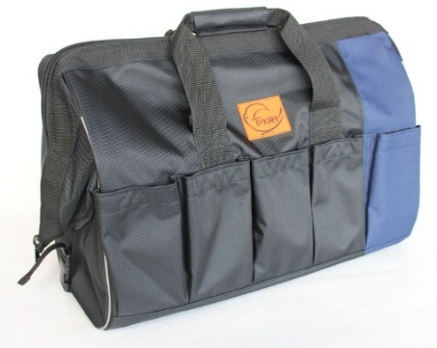 | 1680
Новинка  С008 | Сумка для инструмента , включающая в себя съемные паллеты для инструмента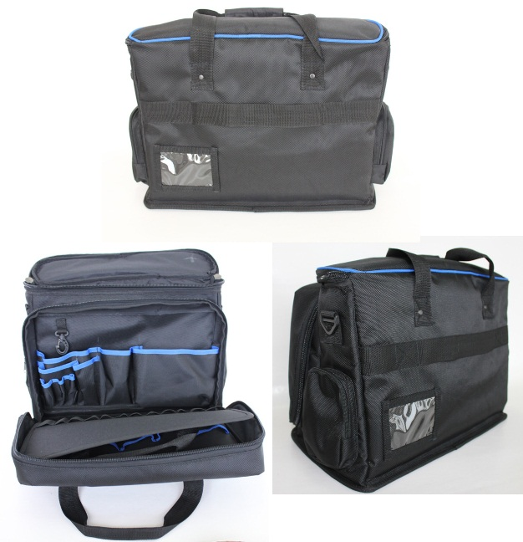 | 3200
 | Сумки электромонтера
1СЭМ01 | Сумка электромонтера  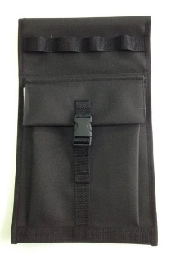 | 450
2СЭМ02 | Сумка электромонтера  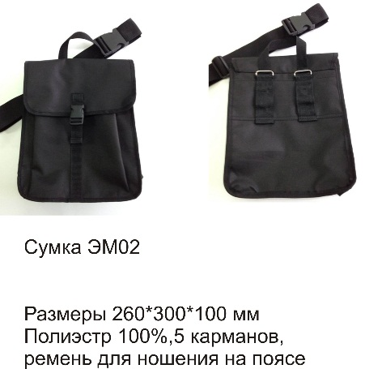 | 750
3СЭМ03 | Сумка электромонтера  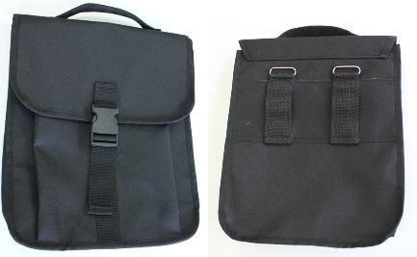 | 720
4СЭМ04 | Сумка электромонтера  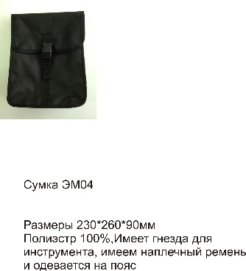 | 498
ЧХ 01 | Чехол-папка для пневматического пистолета  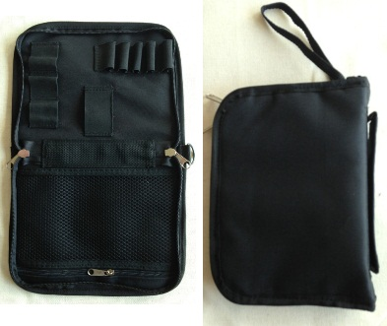 | 500
ЧХ 02 | Чехол для инструмента влагозащитный  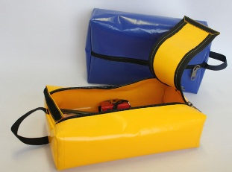 | 450
ЧХ С | Сумка-кобура молле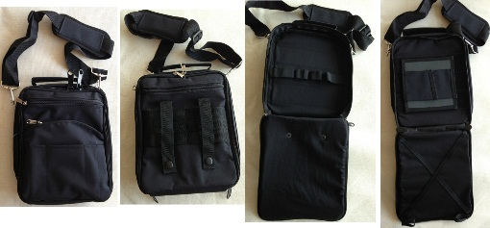 | 1300
Цены указаны в рублях РФ с учётом НДС
Срок исполнения заказа 7-21 день

Стоимость нанесения Фирменной символики рассчитывается отдельно , по макету(cdr.ai).

Отправляем в регионы. ТК Деловые линии. Доставка до терминала ТК Деловые линии - бесплатная. Доставка до терминалов других ТК –платная.

Где купить:
ООО "КОМПАНИЯ ОПТУЛС"
Москва, ул.Иловайская, д.3
Тел.: +7 (495) 646-00-96
sale@opttools.ru
www.opttools.ru

